|  |  |
| --- | --- |
| **UBND QUẬN TÂN BÌNH**  **TRƯỜNG THCS TRẦN VĂN QUANG**    **ĐỀ CHÍNH THỨC**  *(Đề gồm 02 trang)* | **KIỂM TRA GIỮA HỌC KỲ I**  **NĂM HỌC 2022 - 2023**  **MÔN TOÁN - LỚP 9**  **Thời gian làm bài: 90 phút**  *(Không kể thời gian phát đề)*  **Mã đề: 991** |

**Bài 1.** (2,0 điểm) Thực hiện phép tính (thu gọn biểu thức):

a) 

b) 

c) 

d)  

**Bài 2.** (2,0 điểm) Giải các phương trình sau:

a) 

b) 

**Bài 3.** (1,0 điểm) Một cửa hàng nhập về 50 chiếc xe đạp điện từ nhà phân phối với giá 12 triệu đồng một chiếc. Cửa hàng đã bán hết số xe đó thành hai đợt như sau:

- Đợt 1: Cửa hàng bán được 35 chiếc với tiền lãi bằng 30% giá vốn của mỗi xe.

- Đợt 2: Số xe đạp điện còn lại được bán với mức giá bằng 70% giá bán trước đó.

Hỏi sau khi bán hết lô hàng thì cửa hàng lời hay lỗ bao nhiêu tiền?

**Bài 4.** (1,0 điểm) Trong phong trào “nuôi heo đất” của lớp 9A tại trường THCS đã đóng góp tổng cộng 375 000 đồng. Lớp trưởng đã đếm được 20 tờ tiền mệnh giá 10 000 đồng; còn lại chỉ có hai loại tiền mệnh giá 5 000 đồng và 20 000 đồng. Hỏi số tờ tiền mệnh giá 5 000 và 20 000 đồng mỗi loại là bao nhiêu? Biết rằng số tờ tiền loại 5 000 đồng nhiều hơn gấp ba lần số tờ tiền loại 20 000 đồng.

**Bài 5.** (1,0 điểm) Một cái thang nhôm rút chữ A có hình dạng tam giác ABC cân tại C như hình vẽ số 1 và được mô phỏng lại ở hình 2. Biết khoảng cách từ đỉnh thang cách mặt đất là CD = 1,7m; khoảng cách giữa hai chân thang là AB = 1m. Hỏi số đo góc CAB tạo bởi chân thang và mặt đất là bao nhiêu độ ? *(kết quả số đo góc làm tròn đến phút)*





**Hình 1**

**Hình 2**

**Bài 6.** (3,0 điểm) Cho tam giác nhọn ABC (AB < AC) có đường cao AH (H thuộc BC). Gọi E, F lần lượt là hình chiếu của H trên AC, AB.

a) Giả sử cho biết AH = 8 cm, AC = 10 cm. Tính độ dài các cạnh AE; HE; HC; EC (1 điểm).

b) Chứng minh AF. AB = AE. AC và góc AFE bằng với góc AHE (1,25 điểm).

c) Chứng minh EF = AH. sin BAC (0,75 điểm).

**---HẾT---**

|  |  |
| --- | --- |
| **UBND QUẬN TÂN BÌNH**  **TRƯỜNG THCS TRẦN VĂN QUANG**    **ĐỀ CHÍNH THỨC**  *(Đề gồm 02 trang)* | **KIỂM TRA GIỮA HỌC KỲ I**  **NĂM HỌC 2022 - 2023**  **MÔN TOÁN - LỚP 9**  **Thời gian làm bài: 90 phút**  *(Không kể thời gian phát đề)*  **Mã đề: 992** |

**Bài 1.** (2,0 điểm) Thực hiện phép tính (thu gọn biểu thức):

a) 

b) 

c) 

d)  

**Bài 2.** (2,0 điểm) Giải các phương trình sau:

a) 

b) 

**Bài 3.** (1,0 điểm) Một cửa hàng thời trang nhập về 100 áo khoác từ nhà phân phối với giá 200 000 đồng một cái. Cửa hàng đã bán hết số áo đó thành hai đợt như sau:

- Đợt 1: Cửa hàng bán được 65 cái áo với tiền lãi bằng 20% giá vốn của mỗi cái.

- Đợt 2: Số áo còn lại được bán với mức giá bằng 80% giá bán trước đó.

Hỏi sau khi bán hết lô hàng thì cửa hàng lời hay lỗ bao nhiêu tiền?

**Bài 4.** (1,0 điểm) Trong phong trào “nụ cười hồng” của lớp 9B tại trường THCS đã đóng góp tổng cộng 575 000 đồng. Lớp trưởng đã đếm được 15 tờ tiền mệnh giá 5 000 đồng; còn lại chỉ có hai loại tiền mệnh giá 10 000 đồng và 20 000 đồng. Hỏi số tờ tiền mệnh giá 10 000 và 20 000 đồng mỗi loại là bao nhiêu? Biết rằng số tờ tiền loại 10 000 đồng nhiều hơn gấp ba lần số tờ tiền loại 20 000 đồng.

**Bài 5.** (1,0 điểm) Một cái compa bằng nhôm của giáo viên dùng để vẽ đường tròn có hình dạng tam giác ABC cân tại A như hình vẽ số 1 và được mô phỏng lại ở hình 2. Biết chiều dài thanh compa là AB = 40cm. Để vẽ đường tròn có bán kính là 25cm thì độ mở của hai thanh compa là BC = 25cm. Hỏi số đo góc ABC tạo bởi thanh compa với mặt bảng là bao nhiêu độ ? *(kết quả số đo góc làm tròn đến phút)*

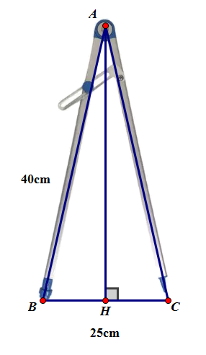

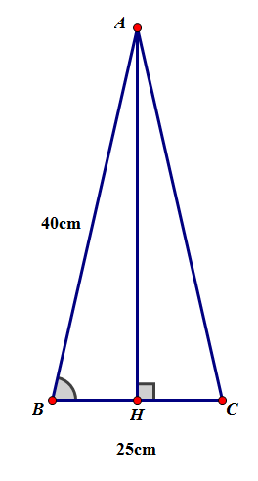

**Hình 2**

**Hình 1**

**Bài 6.** (3,0 điểm) Cho tam giác nhọn ABC (AB < AC) có đường cao AE (E thuộc BC). Gọi M, N lần lượt là hình chiếu của E trên AB, AC.

a) Giả sử cho biết AE = 4 cm, AC = 5 cm. Tính độ dài các cạnh AN; EN; NC; EC (1 điểm).

b) Chứng minh AM. AB = AN. AC và góc AMN bằng với góc AEN (1,25 điểm).

c) Chứng minh MN = AE. sin BAC (0,75 điểm).

**---HẾT---**